臺北市立啟明學校
103學年度第2學期期末校務會議書面資料
壹.日期：104年6月30日下午13點30分
貳.地點：3樓會議室
參.主席：校長胡冠璋
肆.出（列席）席人員：全體教職員工
伍.主席報告:
一.教務處(p1-2)
【教師榮譽榜】
- 本校黃琝翔主任獲選臺北市2015杏壇芬芳錄。
- 本校陳忠信老師獲選教育部2015杏壇芬芳獎。
- 教學組
【報告事項】
      - 感謝本校教師8人(包含實習教師)踴躍參加台北市第16屆教育專業創新與行動研究送件共計6件，感謝老師的踴躍投稿，亦期盼下學期有優異的成果。
      - 感謝本校陳昭文老師於5月11日進行國中綜合活動領域公開授課，感謝昭文老師費心的準備以及本校教師的踴躍參與，亦有非參加教師專業發展評鑑之教師主動進行觀課，讓教學彼此更臻進步。
      - 感謝本校陳昭文組長、李佩欣老師、張薰云組長以及陳又菁老師協助103年度性別平等課程與教材小組推動，完成數位教材影片，感謝參與之教師及學生。
      - 本校103學年度共計13人參加教師專業發展評鑑，業已全數完成自評及他評，感謝老師您的參與，也感謝參加教師學習口述影像社群之教師，完成寶米恰恰口述影片的繕稿及錄音工作。
      - 感謝本校導師參與IEP研擬會議，會議中老師與資深教師共同對話，討論學生個別需求令人欽佩。
      - 感謝本校教師助理員的付出與協助教師教學以及相關生活自理能力之訓練，也感謝本校替代役男入班協助本校學生。
      - 請於07/01（三）前繳交IEP紙本資料(包含簽到表、期初及期末檢討會議紀錄及IEP內容，IEP內容須完成評量結果及期末檢討與建議) 至教學組並存放至P碟，謝謝您的配合！。
      - 9月1日將進行國高中職英語會考，惠請英文科教師協助準備考題。
      - 勞請教師協助於暑假期間準備教學檔案及學生學習檔案。
      - 請老師可在相關課程、學習單、作業、日記…等學習活動中融入「生命教育、品格教育、性別平等、環境教育、科學、生態、安全防災教育、資訊、母語、用藥宣導」等議題，並於期初教學進度表中標明。
      - 為配合年度統計教職員工參與特教知能研習時數查核，每年特教教師須達18小時，教師助理員須達9小時，職員工須達3小時，請全體教職員工多多參與研習，並於研習前先行至教育部特教通報網完成報名。
      - 感謝全體導師及專任教師協助，使本學期教學組各項業務推動得以順利完 成！

(二)註冊組：
【辦理事項】
- 完成註冊、成績登記及成績單製發等例行工作。
- 各類成績證明、在學證明、畢業證明等申請。
- 建置本校學生、教師及學校基本資料及各類通報與統計。
- 完成各項獎學金申請、審核與頒發及教育儲蓄戶相關事宜。
- 辦理各類學雜費減免與補助，如祝妳好孕、5歲免學費專案補 助、經濟弱勢幼兒加額補助、5歲以下家長教育費補助、低收入戶學雜費及家長會費減免等。
- 接待各階段家長、師生參訪本校。
- 協助幼兒部、國小部、國中部及高中職部各類升學管道事宜。
【報告事項】
- 感謝各班導師、獎學金審查小組成員協助提供與審定本學期代表本校之獎學金名單，下學期也請大家多多幫忙！謝謝大家！
- 請各位老師務必於6月30日（今天）下班前繳交成績冊至註冊組，謝謝！
- 下學期註冊通知將在8月中旬寄送，103-2成績單於暑假時寄送。
- 高中職部教育鑑定證明：自103學年度起，高中職部學生於高一下學期時須完成新階段的鑑定安置，其適用期間為自高一起至大一止。
- 若各班有轉學生欲轉入，本組將會向原學校索取轉銜資料後供導師作參考，惠請導師協助依資料及與家長晤談結果，填寫轉入評估表，以供報局。
(三)資設組：
【辦理事項】
  - 完成各項資訊預算編列與執行等項目工作。
  - 完成104年度校內預算的編列與購買所需的財產與物品。
  - 完成教室單槍投影機的裝設。
  - 完成圖書館管理系統設備裝置與軟體設定。
【待辦事項】
1.教室的學生盲用電腦設定與汰換等相關事宜。
2.報廢已過年限財產與物品。
3.教輔具維護、檢測與維修。
(四)出版組：
【辦理事項】
1.教師用書將於暑假期間陸續到書，如有需求的老師可先行致電出版組(分機1114)詢問是否到書，再行領取，謝謝。
2.採購104-1教科用書。
3.轉知各班導師104學年度國台語演講比賽事宜，預計9月9日參賽錄音帶完成送件。
【待辦事項】準備104-1教科書相關事宜。

二.學務處(p2)
(一).7/21~7/23有12位學生、3位師長參加暑假視障生全國夏令營活動，地點在苗栗縣。
(二).各班請將教室整理乾淨物品收妥，如有儲物櫃或其他修膳處請填寫修繕單以便暑假進行。
(三).健康中心的冰箱，裡面存放皆為醫療物品，較不適合放食物請同仁配合。
(四).本學期學務處各項活動感謝各位同仁協助與配合，尤其是大型活動如校外教學及畢業典禮等特別感謝協助同仁，最後祝各位同仁暑假愉快、闔家平安。
三.總務處(p2)
(一).本年度各項修繕工程皆已發包將在7月1日起開始施工，本次施工區域涵蓋範圍甚廣包括校舍外牆整修、結構補強、廁所改善、音樂廳外斜坡道整修及小學部教室無障礙環境改善，請教師同仁協助將教室、辦公室內貴重物品妥適保管，於暑期到校活動時能避開上述工區以維護安全亦會要求承包商做好相關安全防護。
(二).本年度校園開放時間調整如下：平日上班時間為上午7時至下午7時，例假日校園不開放，如有車輛停放地下室者，請同仁配合提早駛離以利後續校警保全設定。
(三).為維護校園安全，加強門禁管制，請同仁於上班離峰時間儘量避免由後門出入校園並隨手關門，騎乘機車同仁亦請配合由車道進出，落實人車分道，不便之處敬請同仁見諒及配合。
(四).即日起確實實施出入口管制及來賓換證工作，如有辦理研習相關事宜亦請於公文中載明本校不提供停車等相關注意事項，
(五).本年度起原有大小校車皆已報廢汰除，接送學生上下學車輛改採外包方式辦理，如與教學活動相關之用車需求，基於使用者付費及學生搭乘交通工具安全，請回歸課程計畫並列入教學活動進行，選擇大眾運輸交通工具或自費租車方式辦理。
(六).為能有一乾淨舒適的教學環境，請同仁於假期間協助清理教室、辦公室內之櫥櫃及清除不用之私人物品避免佔用教學空間。
(七).環保局排定7月8日到校進行環境消毒。
(八).請各處室暑假期間財產依相關規定妥為保管，若有財產物品使用時效過期且不堪使用者，請依程序辦理報廢。
(九).為確實掌控本校財產及物品帳，於假期間將進行財產盤點，請各處室配合，若有財產物品移動位置，請告知總務處。
四.實輔處(p3-4)
(一).報告事項：
1.104-1專團治療目標已放在P:\iepbackup\104各部別IEP。
2.專團治療回簽、導師輔導紀錄最晚請於校務會議後繳回。
3.跨部別(幼升小、小升中、中升高中職、高中職畢業)IEP資料請繳回輔導室，利暑期新任導師交接或資料保存。
(二).輔導活動
1.交友小團輔6場
2.教師研習1場-外顯性與內隱性學生特質
3.認輔學生共計4人(不含心理師個案)
4.升學減壓小團輔3場
(三).生命教育
1.高一孝林生-生命教育宣導
2.臺北市立大學生命教育冒險體驗活動
(四).家庭教育
1.家長成長單試辦及調查
2.我會做家事比賽
(五).性別平等教育
1.寶米恰恰口述電影播放
2.我會做家事比賽
3.性別與空間教師研習1場
(六).親師合作
1.愛天使園遊會活動
2.羽您有約比賽
(七).多元文化
1.東吳大學日文系、德文系參訪活動
2.多元文化周各國圖書導讀
(八).北明通訊
1.畢業特刊(263-264)
2.262期
(九).專業團隊
1.語言治療38人
2.物理治療42人
3.音樂治療9人
4.心理諮商36人
5.職能治療54人
6.聽障巡輔8人
(十).實輔組
1.校外實習 7名學生至4個職場(按摩2、庇護2)進行實習
2.技能檢定街藝證照 辦理104年第一梯按摩技能檢定，5人考取證照
音樂精靈樂團考取嘉義市、桃園市及台北市街頭藝人證照
3.多元職涯暨職業態度研習 認識阿卡貝拉
身障特考面面觀
4.家長創業班 育成蕃薯藤忠孝庇護工場
喜樂可魯
小羊苗庇護工場
5.加強班 按摩加強班8人
阿卡貝拉加強班8人
職場定向8人
音樂加強班3班
6.就業輔導 今年高職部畢業生共9人，就業/就學成功者有8人
五.視資中心(p5-7)
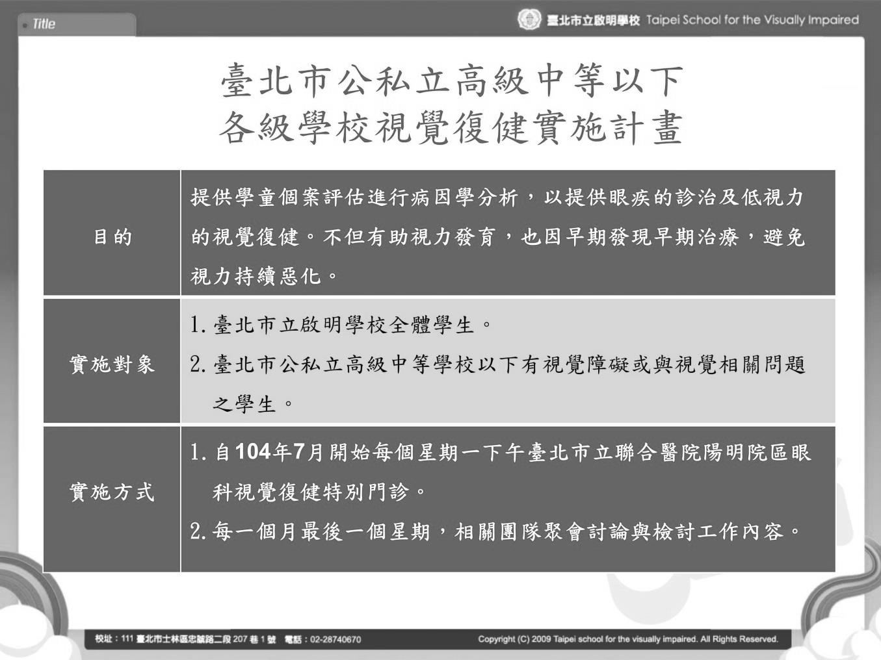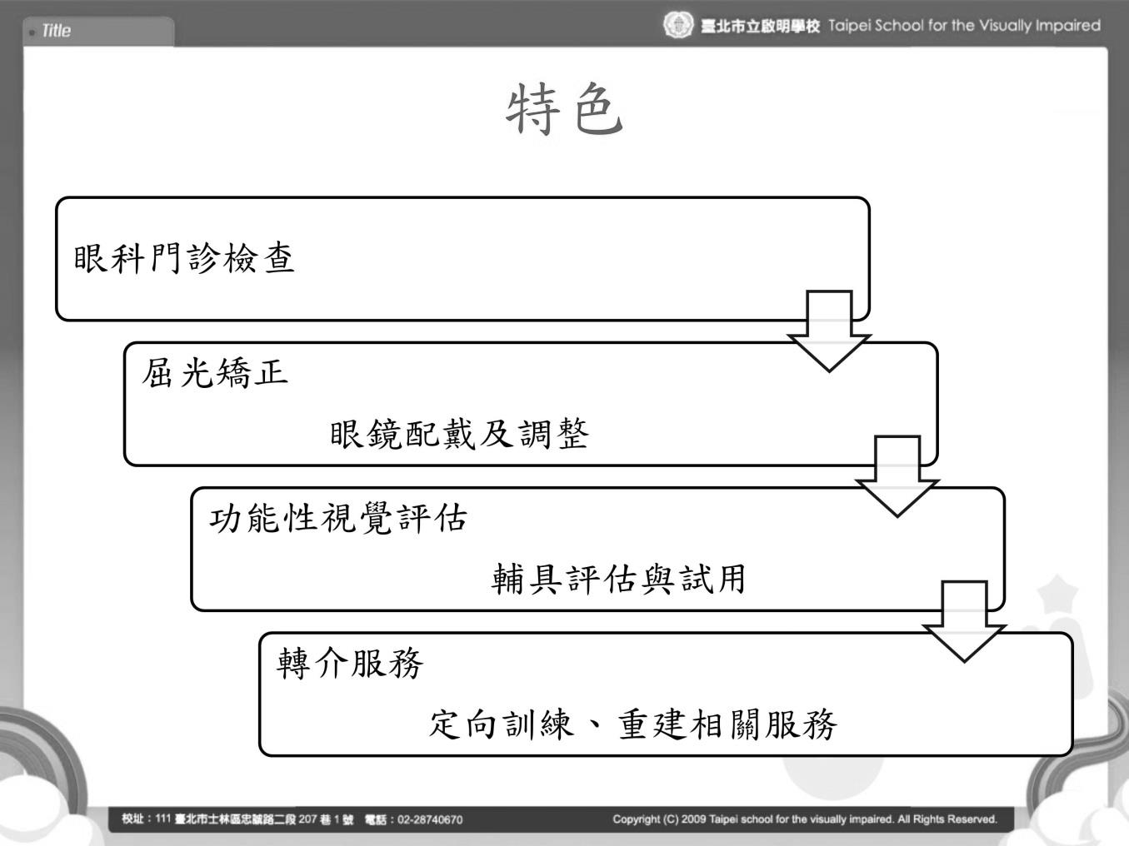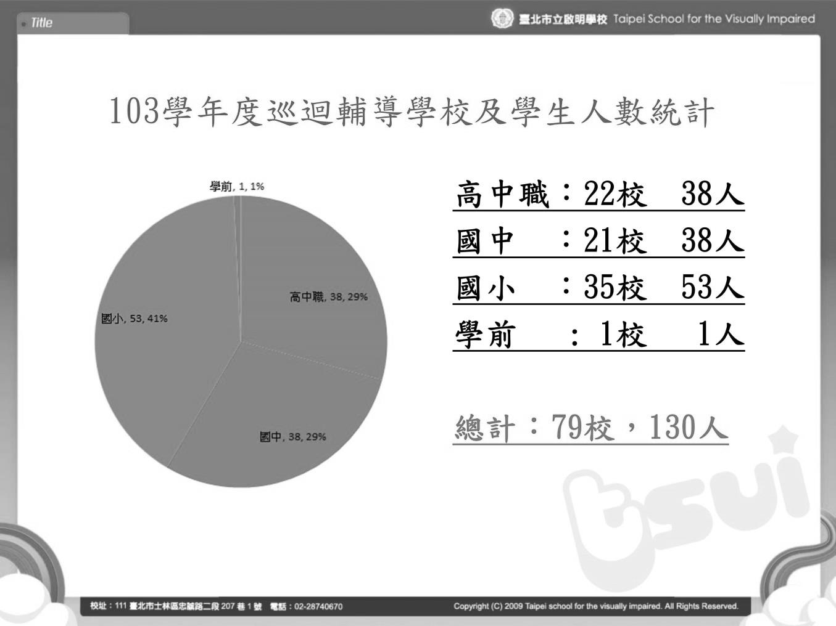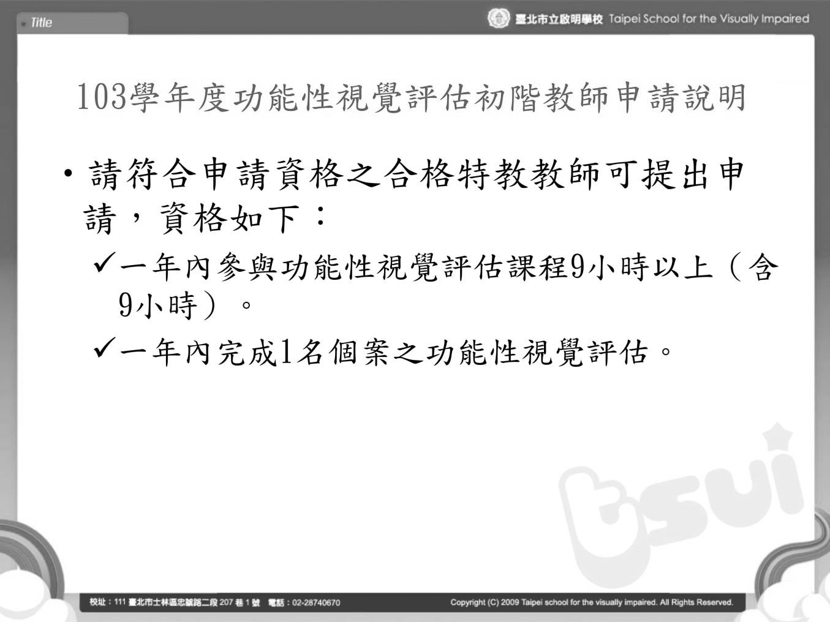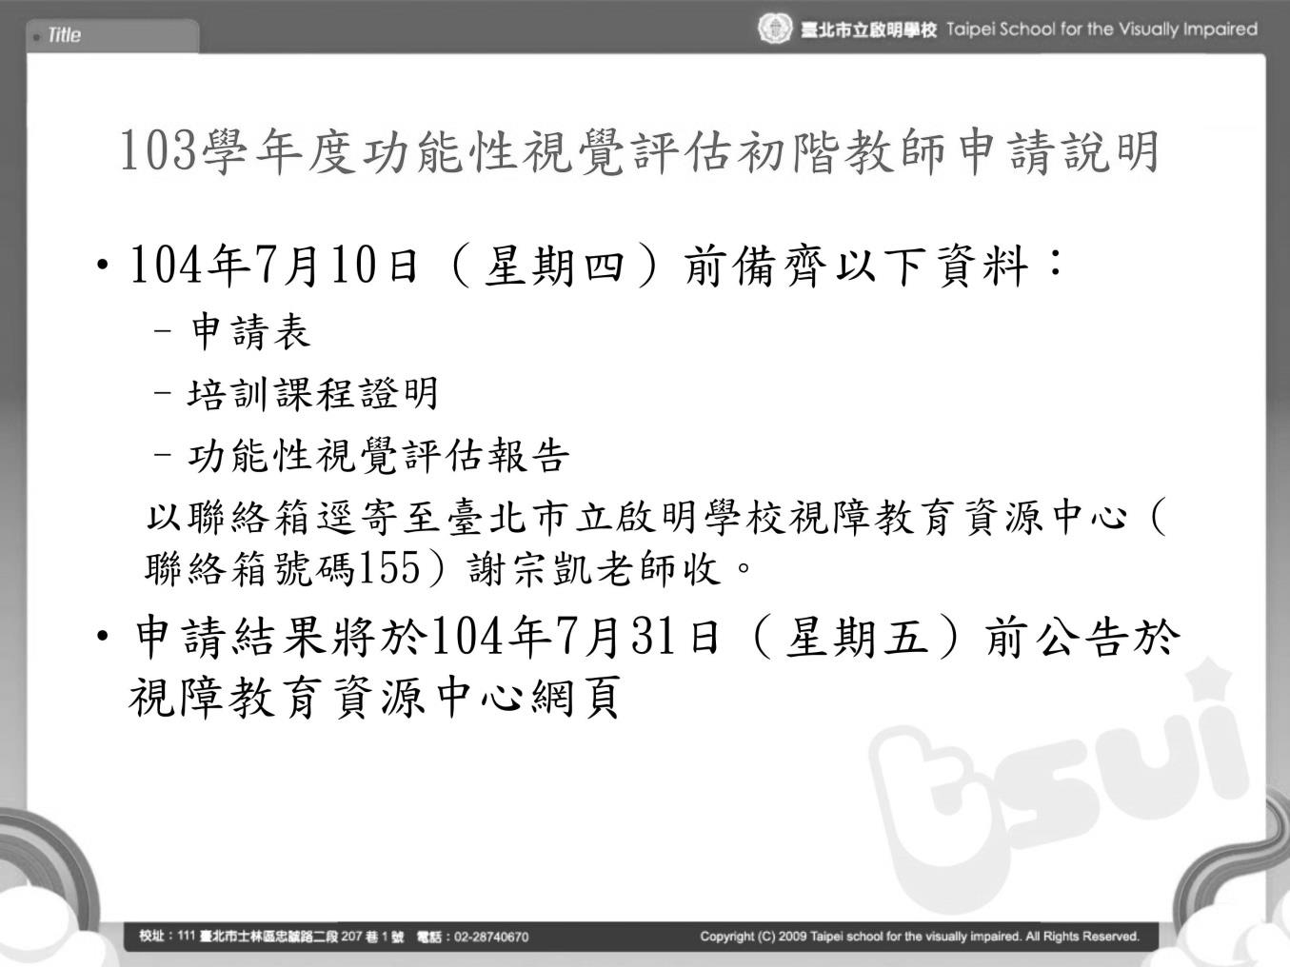
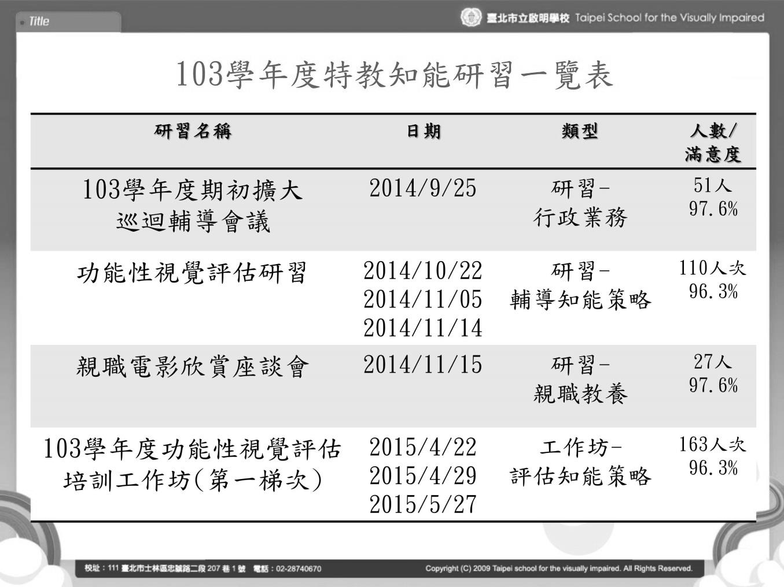
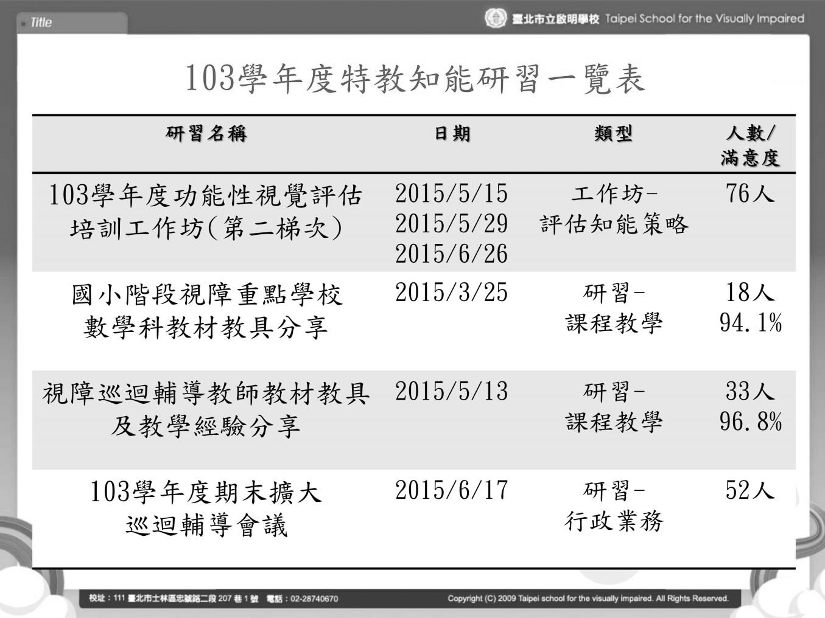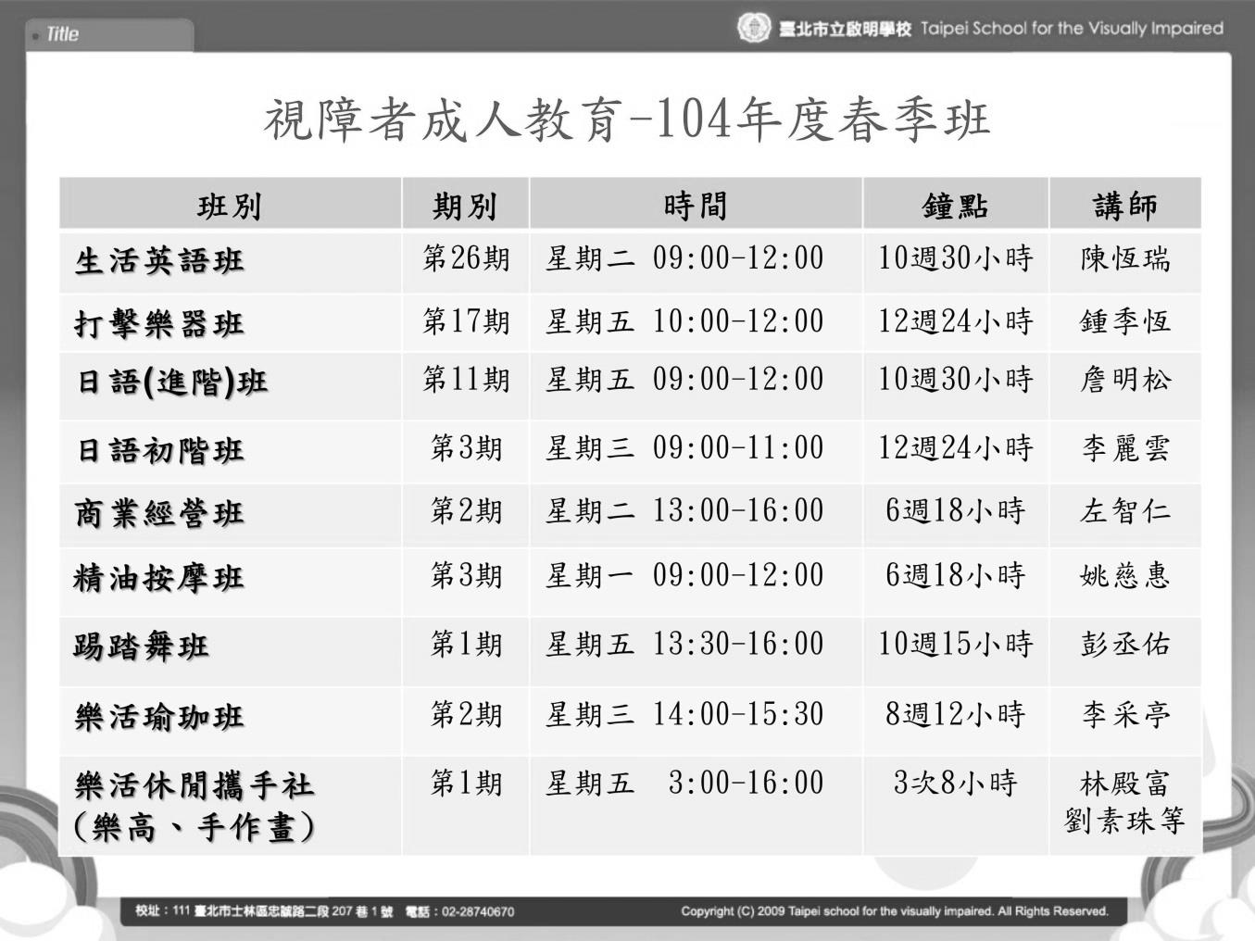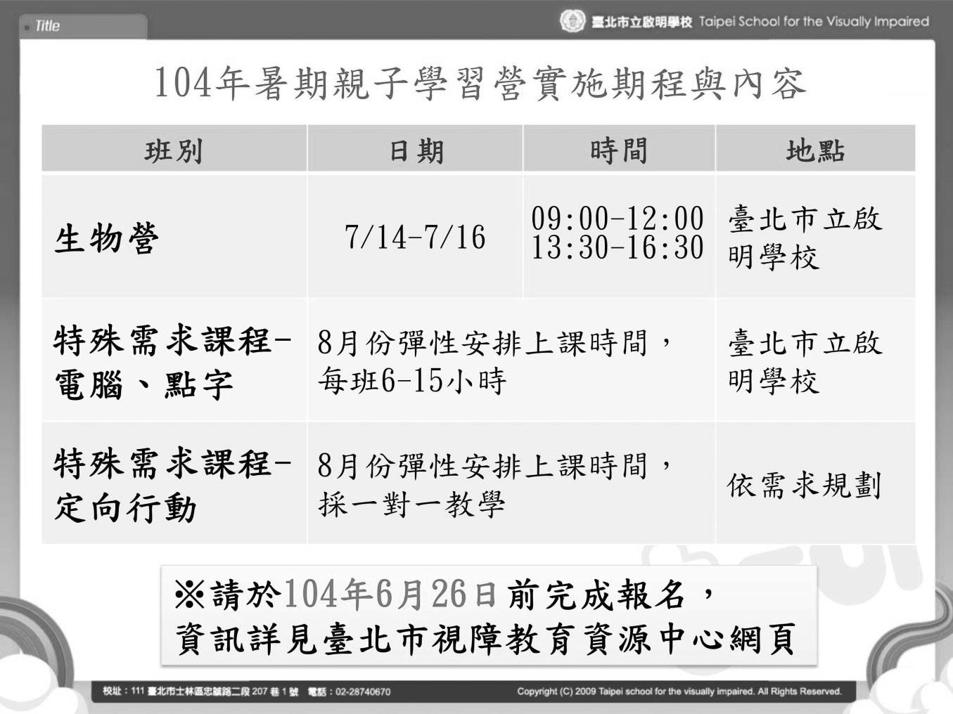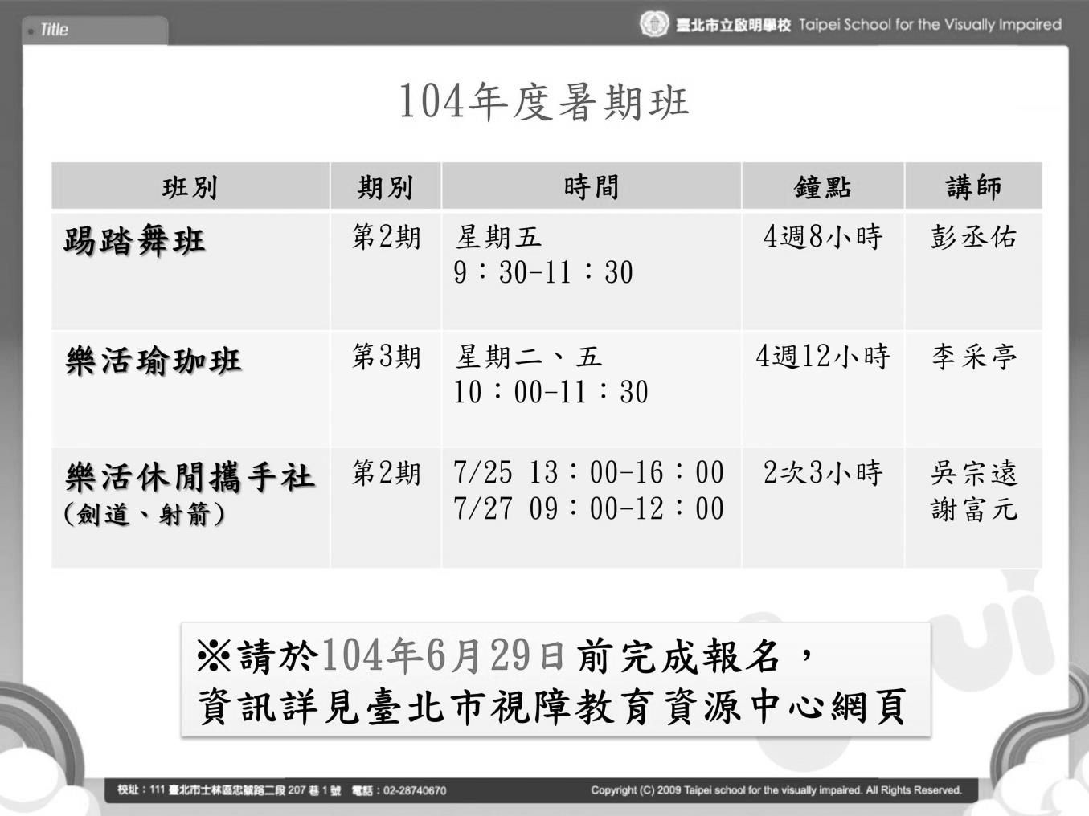

六.會計室
七.人事室(p8)
（一）.依教育局104年5月18日來函重申：有關公立各級學校專任教師（含兼任行政職務教師）之兼職，請確實依公務員服務法、教育人員任用條例及公立各級學校專任教師兼職處理原則等相關規定辦理。（如教師及兼行政兼職相關規定.pdf 附件1.）（如公務員兼職.pdf 附件2.）（如兼職釋文 附件3.）（如兼職罰則.doc 附件4.）
（二）.教師依法兼職之程序：
重申依公立各級學校專任教師兼職處理原則第3點規定：「教師兼職機關（構） 之範圍如下：（一）政府機關（構）、公立學校及已立案之私立學校。…。」第4點規定：「教師至前點所定兼職機關（構）兼任之職務，以與教學或研究專長領域相關者為限。…。」第5點規定：「教師兼任職務以執行經常性業務為主者，其兼職時數每週合計不得超過8小時。」及第8點規定：「教師兼職不得影響本職工作，且須符合校內基本授課時數及工作要求，並事先以書面報經學校核准，於期滿續兼或兼職職務異動時，應重行申請。」
（三）.公務人員保障暨培訓委員會函以公務人員一般健康檢查得於經財團法人醫院評鑑暨品質策進會健康檢查品質認證之診所實施之，並溯民國104年1月1日生效。財團法人醫院評鑑暨品質策進會健康檢查品質認證之診所，請各受檢人至該會網頁查詢。
（四）.市府針對本府各機關員工於規定上班時間以外，如經主管 透過各種通訊設備指派工作執行職務，其應注意事項及加班起訖時間認定方式。（如附件5.）
（五）.公務人員退休撫卹基金103年度決算業已公告於公務人員退休撫卹基金管理委員會（以下簡稱基管會）網際網路之網站，請上網参閱。
陸.臨時動議
柒.附件.
1.教師兼職函影本
2.公務人員兼職函影本
3.兼職解釋函影本
4.兼職罰則
5.加班注意事項函影本

